Матеріал для публікації в мережі інтернет
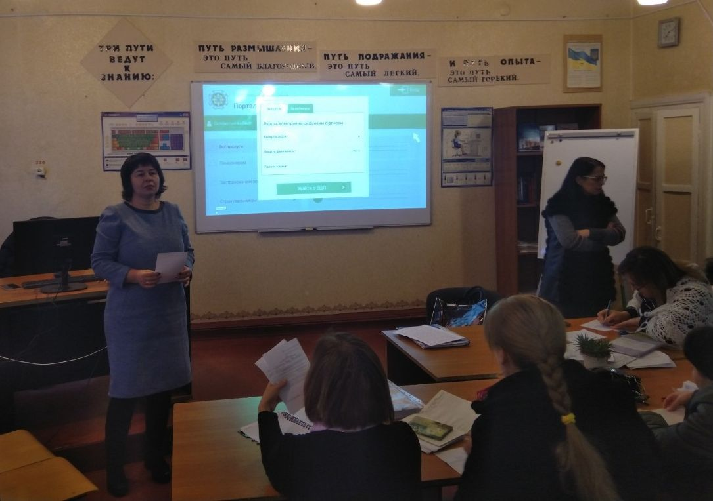
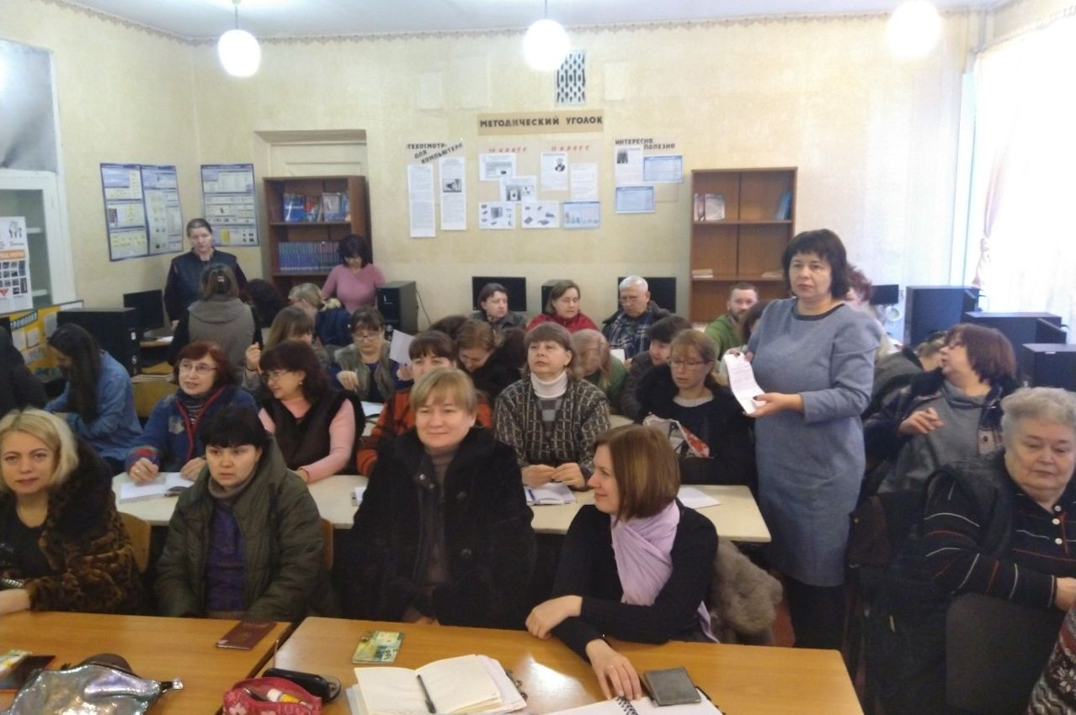
Педагогічний колектив м. Краматорська ознайомили з правилами користування веб порталом Пенсійного фонду України

В загальноосвітній школі № 24 м. Краматорська відбувся урок для вчителів закладу щодо оволодіння навичками користування веб-порталом Пенсійного фонду України за участю заступника начальника відділу адміністрування, супроводження інформаційних систем, електронних реєстрів та захисту інформації Пенсійного фонду України у м. Краматорську Юлії Євстіфєєвої.
Заступник начальника відділу проінформувала про можливості та переваги користування веб-порталом електронних послуг, детально роз’яснила покроковий порядок реєстрації. Презентуючи функції веб-порталу, представник управління зупинилась на можливостях новітніх безкоштовних сервісів – смс-інформування та отримання довідок з підтверджуючим QR кодом.
У ході зустрічі представник управління наголосила на важливості отримання легальної заробітної плати не менше установленого мінімального розміру, добровільної участі в системі загальнообов’язкового державного соціального страхування та необхідності контролю за нарахуванням страхового стажу.
По закінченню зустрічі, Юлія Євстіфєєва відповіла на питання слухачів, роздала листівки та прийняла заяви для реєстрації на веб–порталі.

Білінська

